Консультация для родителей
«Давайте беречь воду»

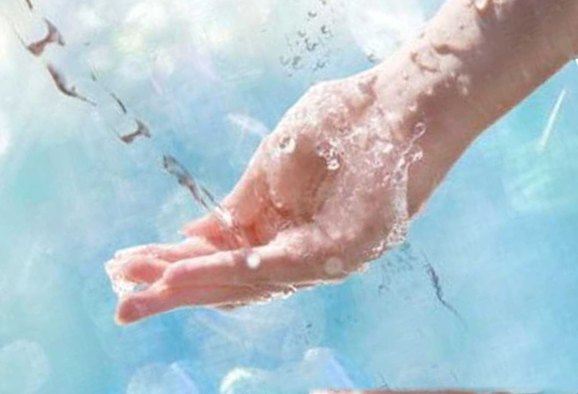

«Воду нужно беречь». Об этом пишут в книгах и печатают в газетах. А выглядит это поучение весьма странно. Зачем же ее беречь, если ее вон сколько вокруг?
Дома отвернул краны – течет, хорошим напором, широкой струей. Хочешь тебе – холодная, хочешь - горячая. Готовь еду, купайся, стирай, сколько влезет. На улице измазался, играя в футбол, – колонка неподалеку. Нажал на рычаг – вода льется рекой, мойся, плещись сколько угодно. А вон по городу и за городом - сколько озер, рек, прудов. А уж море! Если поехать летом к морю, вообще перестаешь понимать, зачем же ее так беречь, воду-то эту, если ее огромные объемы, куда ни взгляни.
Теперь давайте посчитаем более конкретно. Каждый человек ежедневно выпивает около полутора-двух литров воды. Да плюс суп, да еще чай, кофе, компоты всякие. Это только внутрь. Сотни литров в день уходят на стирку, купание, другие потребности каждого из жильцов многоквартирного дома. А в деревне еще коровок-овечек напоить, а огород полить каждый вечер в жаркую погоду. Еще вода двигает лопасти электротурбин, вырабатывая энергию для нас, еще переносит на своих волнах огромные корабли.
А сколько воды используется на любом производстве! Для охлаждения, увлажнения, промывания. Тонны, десятки тонн, сотни тысяч тонн ежедневно.
А теперь посмотрим на нашу планету. Нет, не на Вселенную – она как раз бесконечна. А планета, Земля? У нее есть северная и южная крайние точки, западная и восточная. То есть она ограничена в размерах, как ни крути. А, следовательно, ограничены и ее природные ресурсы. Представьте на минуточку: вода может закончиться! Одновременно, на всей планете. То есть совсем-совсем. Ни к соседям не сходить, чтобы набрать воды в чайник, ни у колонки не вымыться, и воды тебе ни отдадут, ни продадут ни за какие богатства мира. Представили? И как? Не очень, правда? Ну, помыться можно и подождать. А суп сварить? А просто – глотнуть свежей чистой воды, придя с тренировки или вернувшись домой с жаркой улицы. А между тем, в течение одних суток, то есть двадцати четырех часов, человечество использует – вдумайтесь на минутку – семь миллиардов тонн воды! Даже страшно себе представить такое количество, не говоря уж о том, чтобы с ним навсегда попрощаться.
Да что там говорить – на нашей планете уже и сейчас существуют населенные пункты, страны и даже целые части материков, где люди страдают от нехватки воды. И будьте уверены: там они ее так бездумно не расходуют, берегут каждую капельку и очень точно просчитывают, сколько и когда ее потратят. Вот для того чтобы не пришлось скоро считать каждую каплю воды всему человечеству на Земле, воду крайне необходимо беречь. Закрывать краны, как только перестаешь пользоваться водой, экономно расходовать ее на любые нужды. Ну и, конечно, стараться не засорять любой из водоемов, будь то речка, озеро или пруд – каждому из нас когда-то придется напиться из такого же.

